# 功能模块设计说明

## 一、模块划分

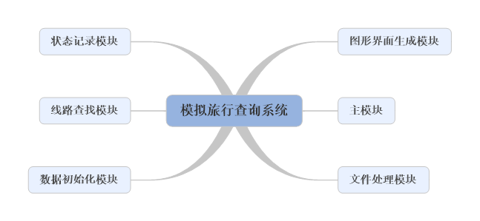

## 二、子模块功能描述

（1）主模块：

主模块负责接收键盘键入命令，包括用户的输入和管理员的输入，分析该命令并调用相应的子模块中的接口函数，并以系统时间为轴向前计时，推进运行。

（2）线路查找模块：

该模块主要负责根据用户输入的起止城市、旅行策略，生成符合条件的旅游线路，该模块是整个系统的核心功能模块。

主要算法：

Dijkstra算法、Floyd算法。

算法思路：

根据初始化的文本数据，将读取文件每一个城市抽象为一个节点，生成一个交通路线图，抽象边长为票价/路程的值，前两种策略则根据Floyd算法计算出最短路径生成，第三种策略则是先以时间为权重求得所有路径，然后计算每一条路径的费用，有路径满足，输出，否则，返回“无法满足需求”。

（3）数据初始化模块：

该模块负责初始化载入已有的数据，包括交通工具的时刻表 / 航班表中的数据和登录账户的数据，便于系统的运行。

编写思路：

建立时刻表、账户表的txt，通过行读取文件中的内容，初始化结构中的数据。

（4）状态记录模块

该模块是系统负责对当前旅客的乘车状态（包括所选交通工具、乘车时间、票价）以及系统所键入信息的记录，便于管理员进行管理。

编写思路：

计时器每十秒钟（代表系统一个小时）刷新一次记录，实时保存当前系统的所有运行数据。

（5）文件处理模块：

能够完成相应的对日志文件进行静态写入和查询结果输出操作的功能，方便管理员进行管理操作。

编写思路：

打开状态记录日志文件，可以直接在日志上增添内容。

（6）图形化界面生成模块：

利用Qt开发框架编写可视化的界面地图，实时显示用户当前的乘车信息，动态的展示旅客的行进路线。

编写思路：

参考相关Qt应用程序开发框架的专业书籍。